***Opisy fotografii do reportażu „Byliśmy na spotkaniu Europejskiej Sieci Towarzystw Leśnych w Chorwacji****”*

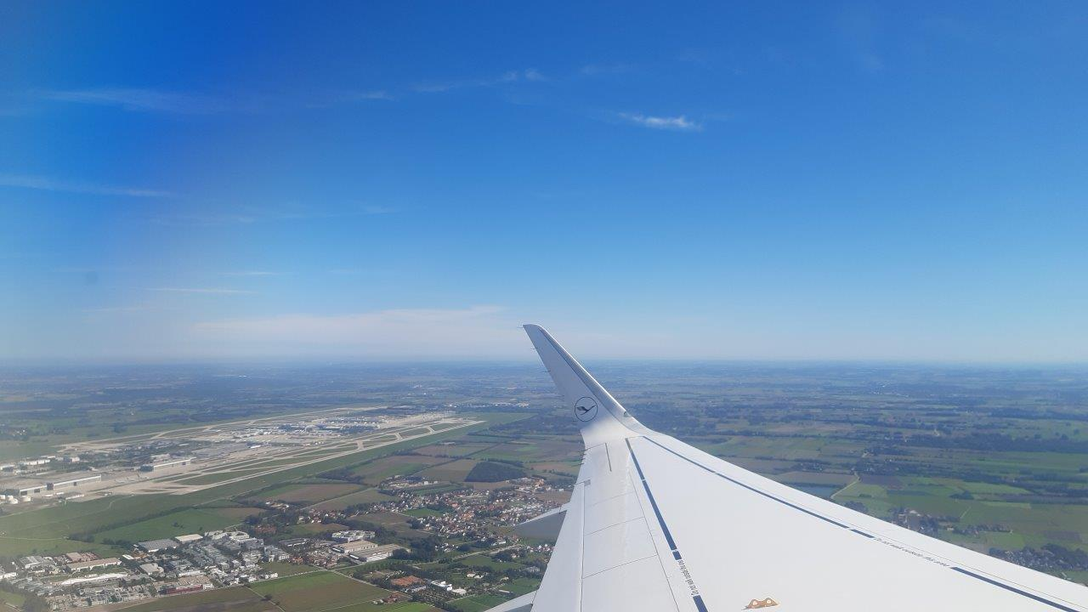

1. Lecimy do Zagrzebia.

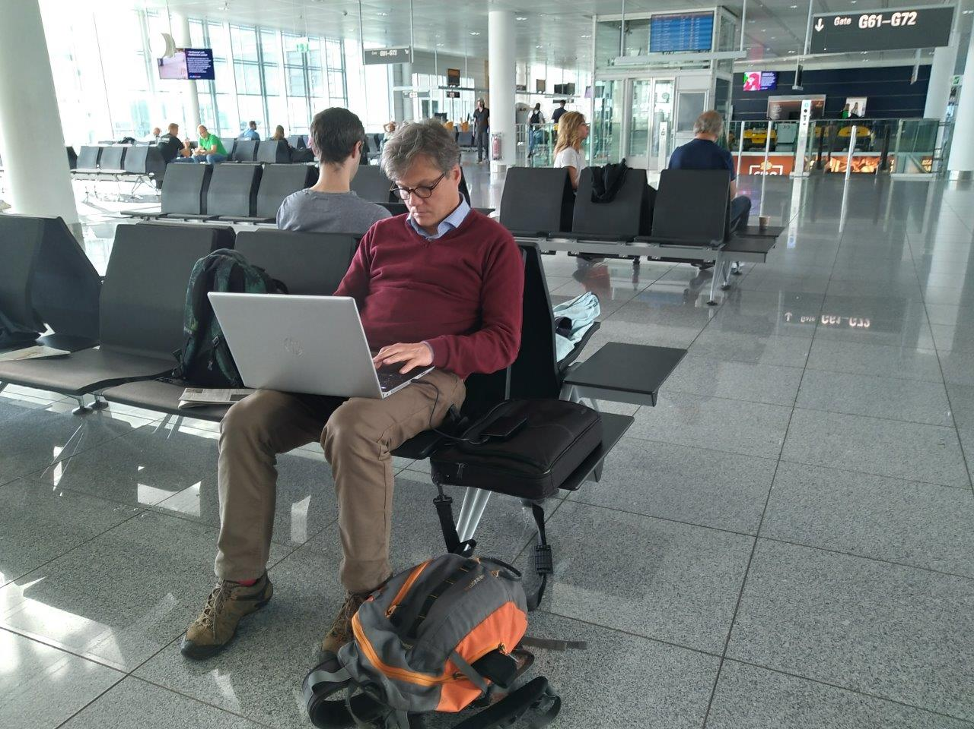

2. Nawet przerwy na lotniskach można dobrze wykorzystać.

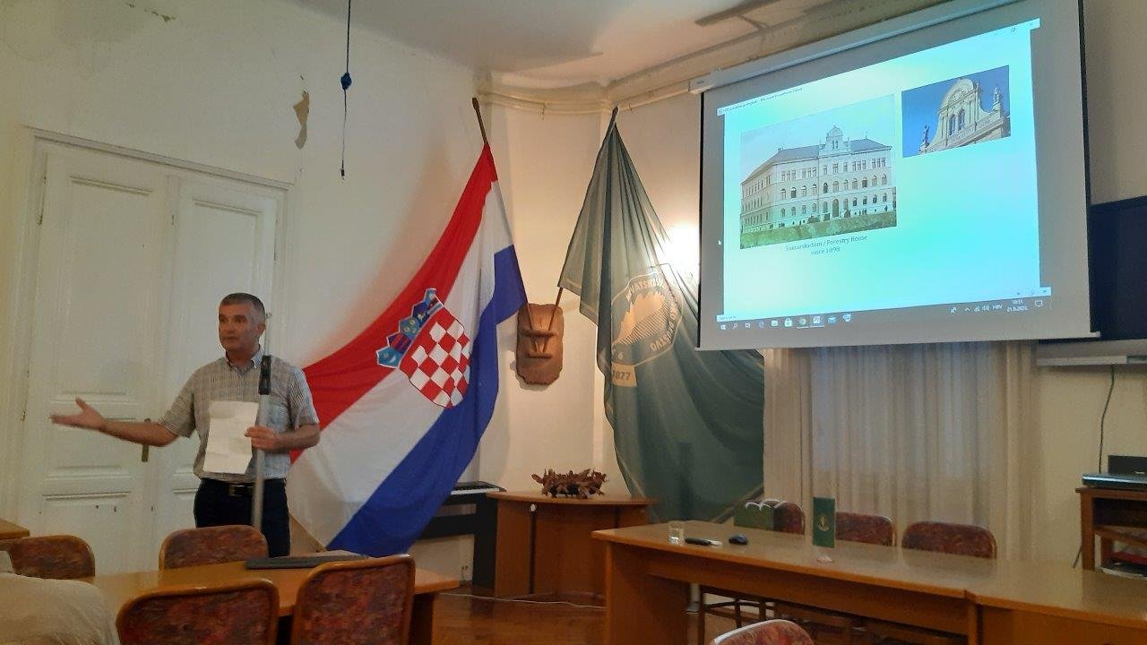

3. Igor Anič zapoznaje nas z historią Chorwackiego Towarzystwa Leśnego. Na ekranie Šumarski Dom (Dom Leśników) w Zarzebiu, zaraz po oddaniu go do użytku w 1898 roku.

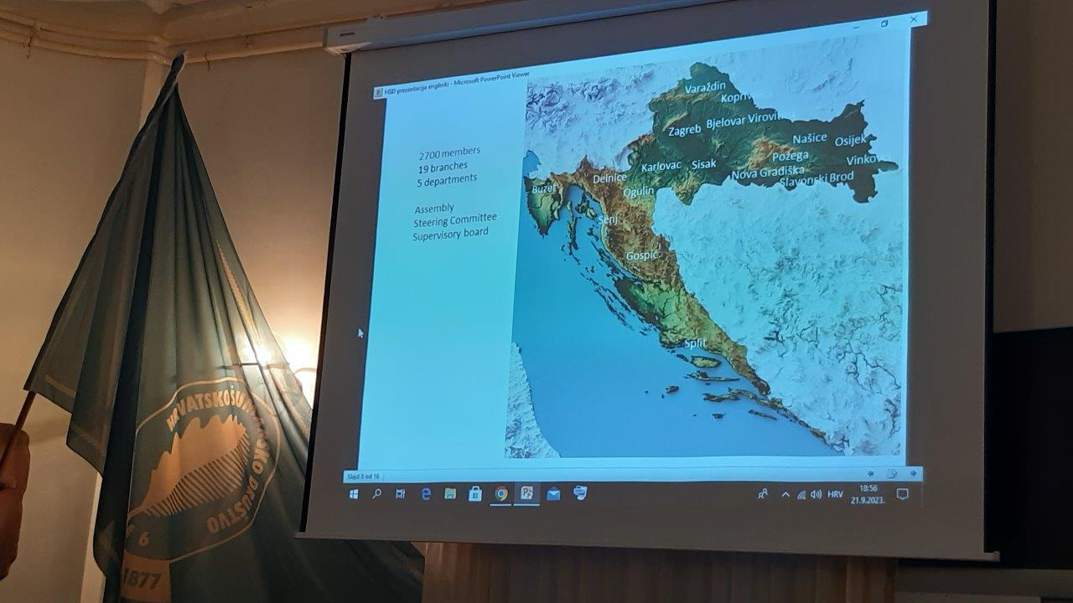

4. Mapa Chorwacji z nazwami 19 oddziałów Chorwackiego Towarzystwa Leśnego.

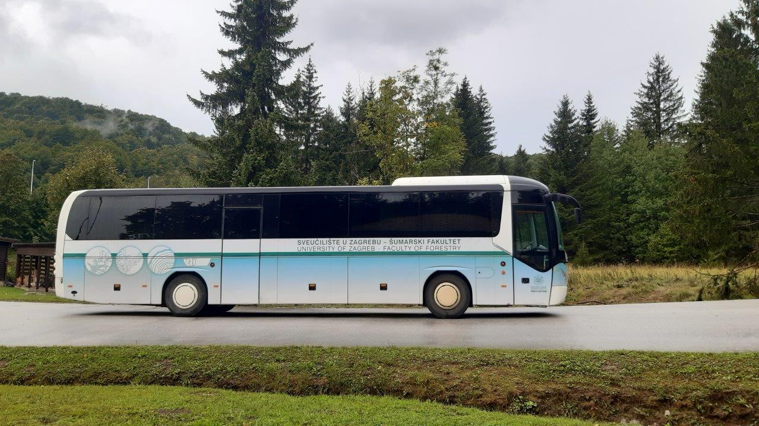

5. Autobus, będący na stanie Wydziału Leśnego w Zagrzebiu, którym podróżowaliśmy po Chorwacji.

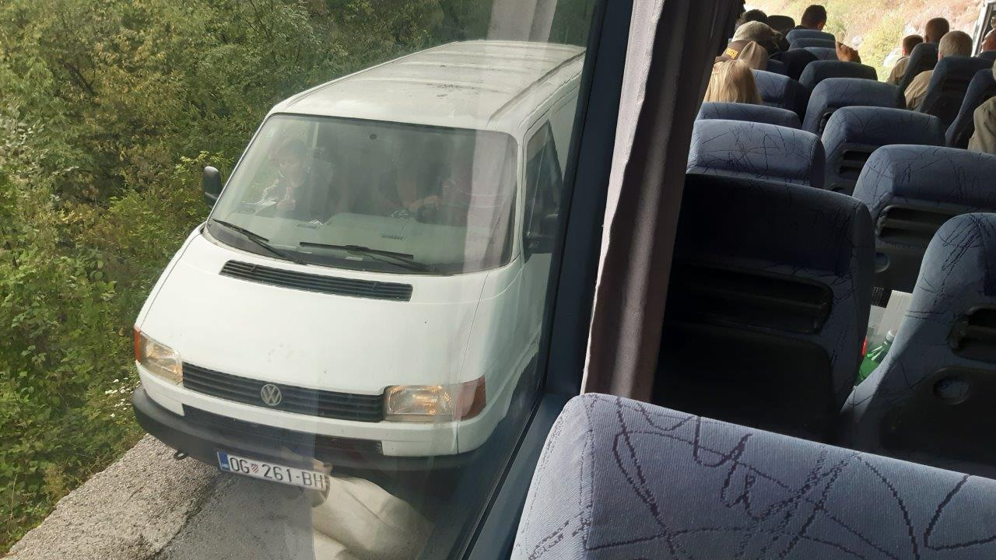

6. Takich mijanek, na wąskich leśnych drogach, było bez liku.

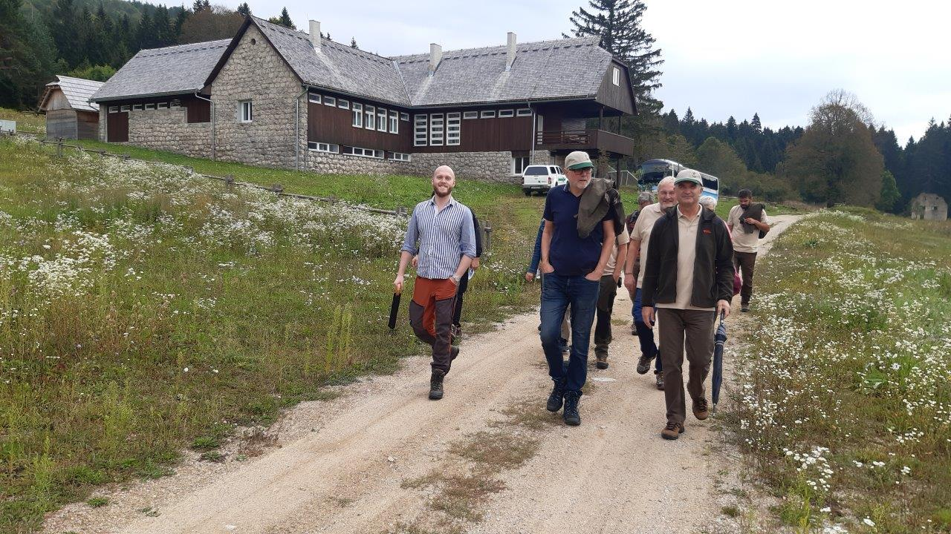

7. Wyruszamy do dziewiczego lasu jodłowo-bukowego Čorkova uvala, w którym rosną kilkusetletnie drzewa o wysokości ponad 50 m. W tle stacja terenowa Wydziału Leśnego w Zagrzebiu, mieszcząca się w zabytkowej leśniczówce.

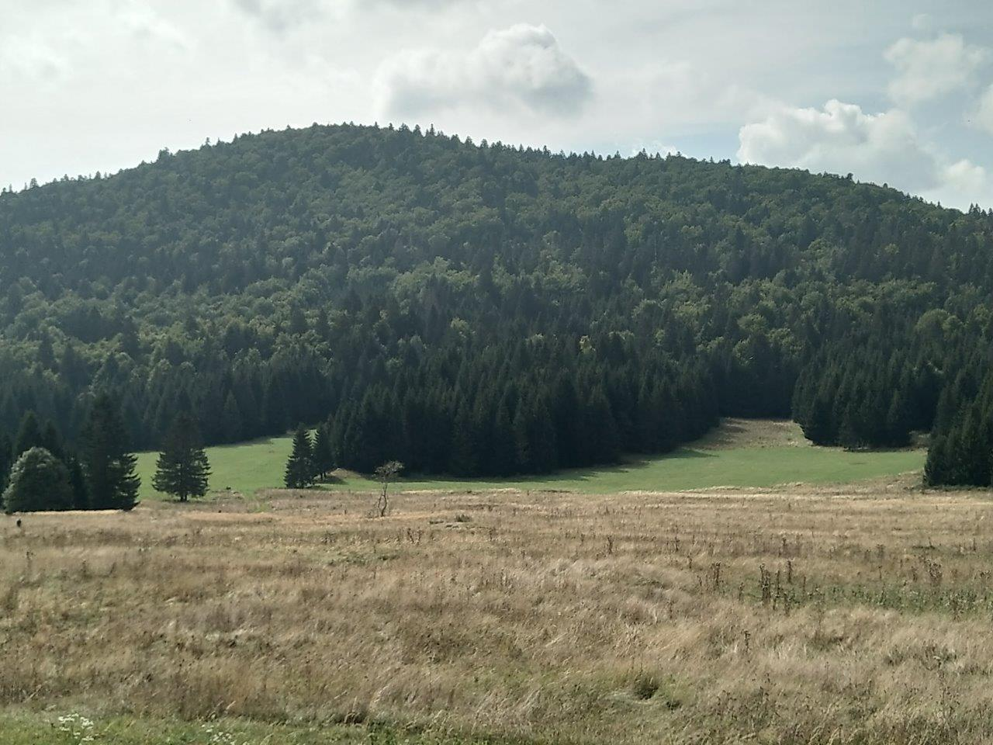

8. Widok (od strony leśniczówki) na piękny mieszany las, do którego za chwilę wejdziemy.

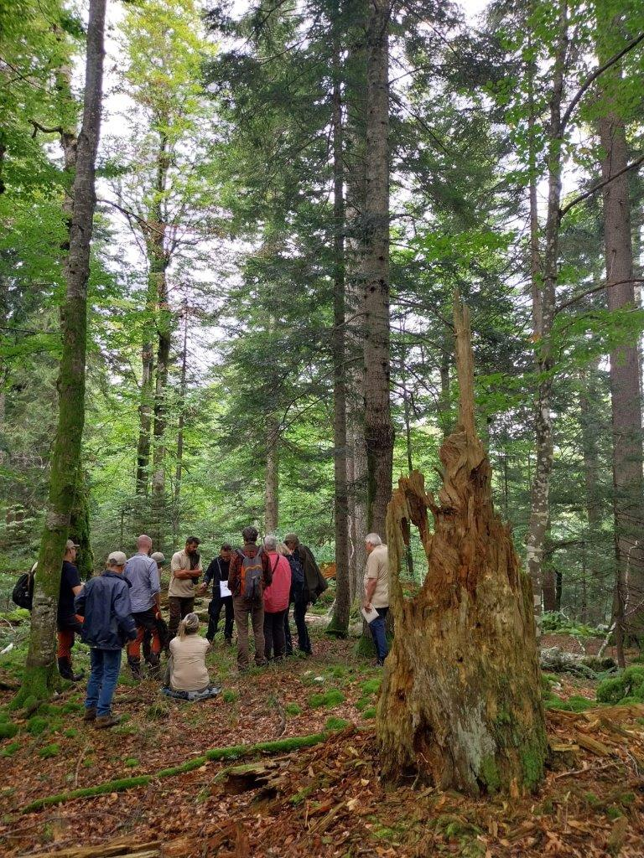

9. Stjepan Mikac opowiada nam o wynikach badań, prowadzonych w kompleksie Čorkova uvala od 1957 roku.

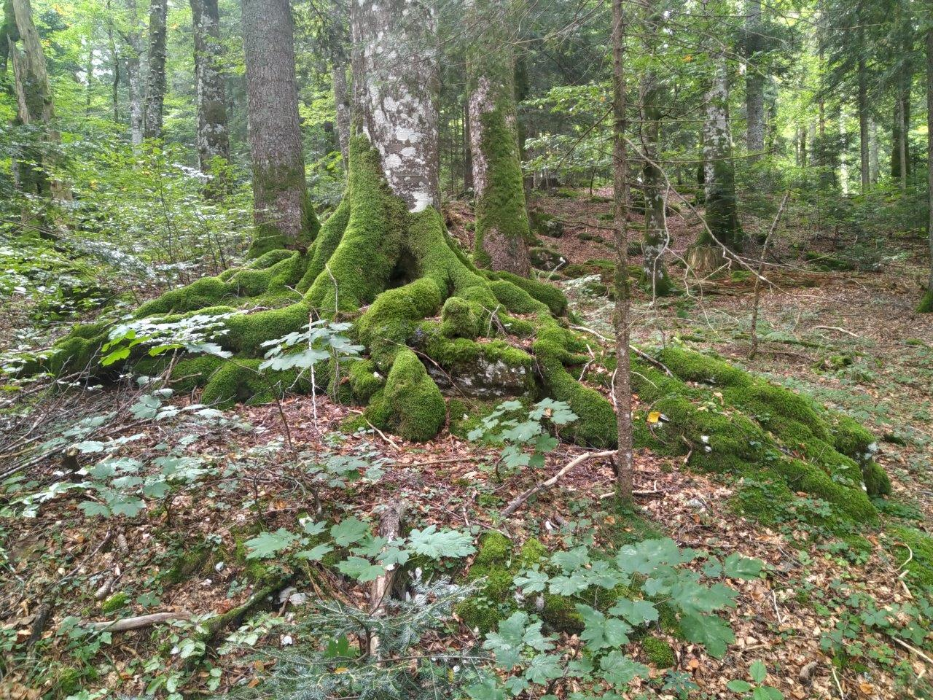

10. Wnętrze dziewiczego lasu tchnie naturalnością …

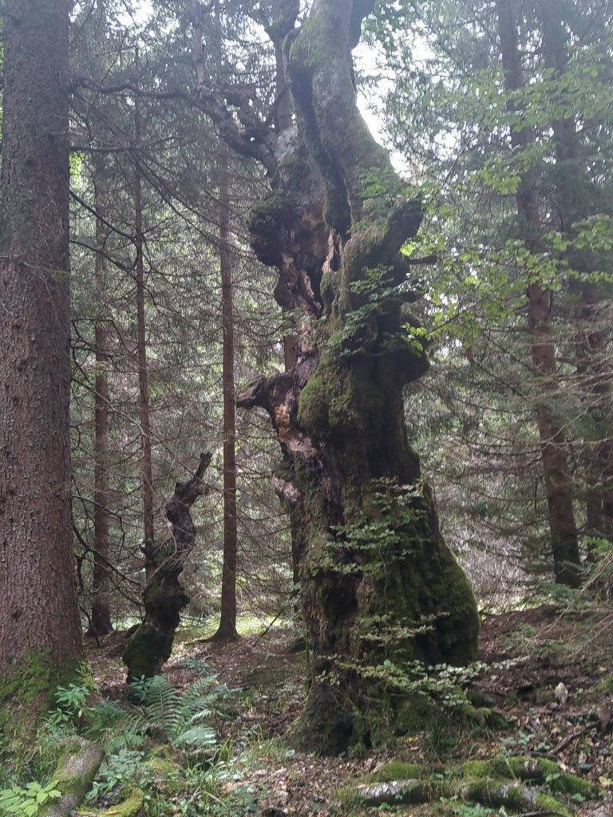

11. … i magią.

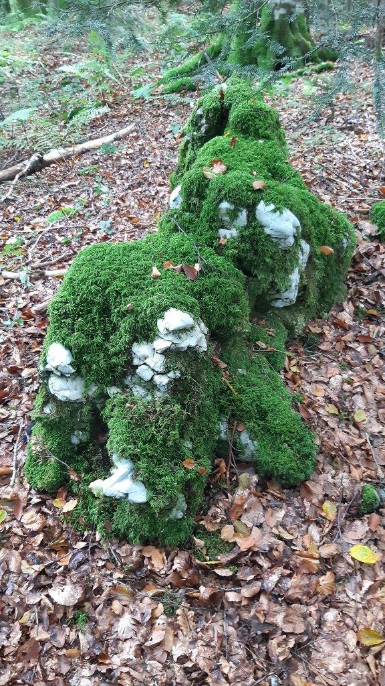

12. Pokryty mchem kamienny niedźwiadek nie jest groźny ale żyjącym tu prawdziwym niedźwiedziom lepiej w drogę nie wchodzić.

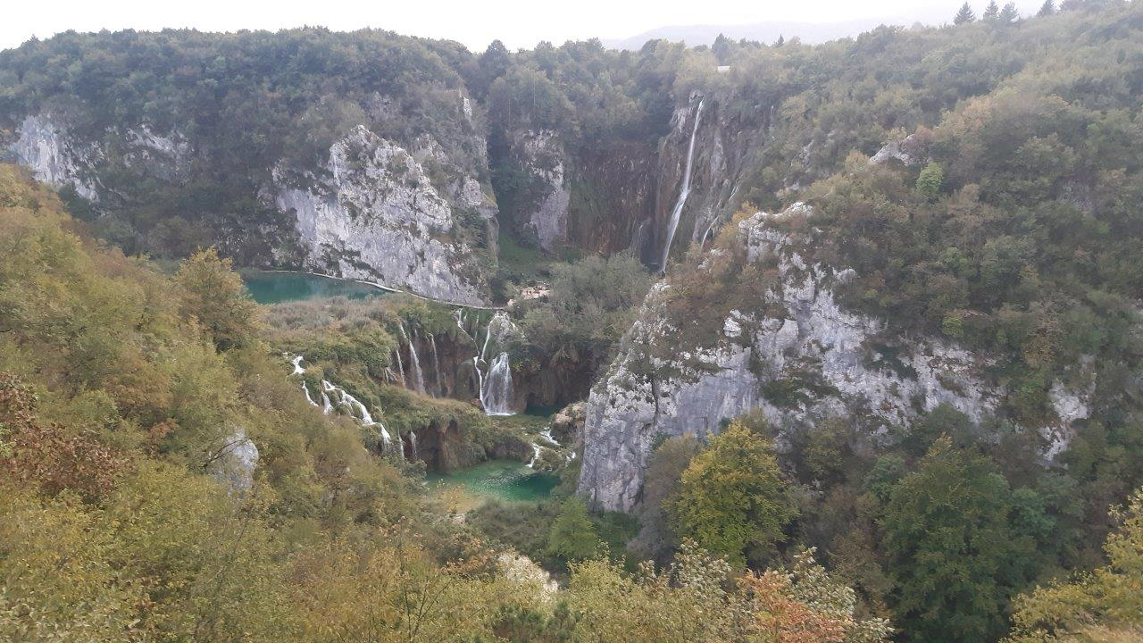

13. Park Narodowy Jezior Plitwickich to przepiękne lasy, jeziora, kaskady i wodospady.

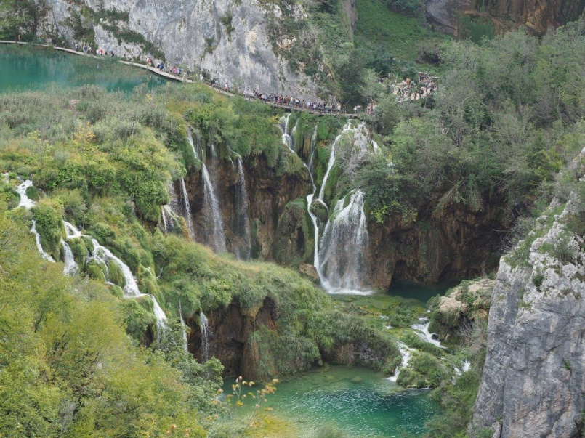

14. Jeden z wodospadów w PN Jezior Plitwickich.

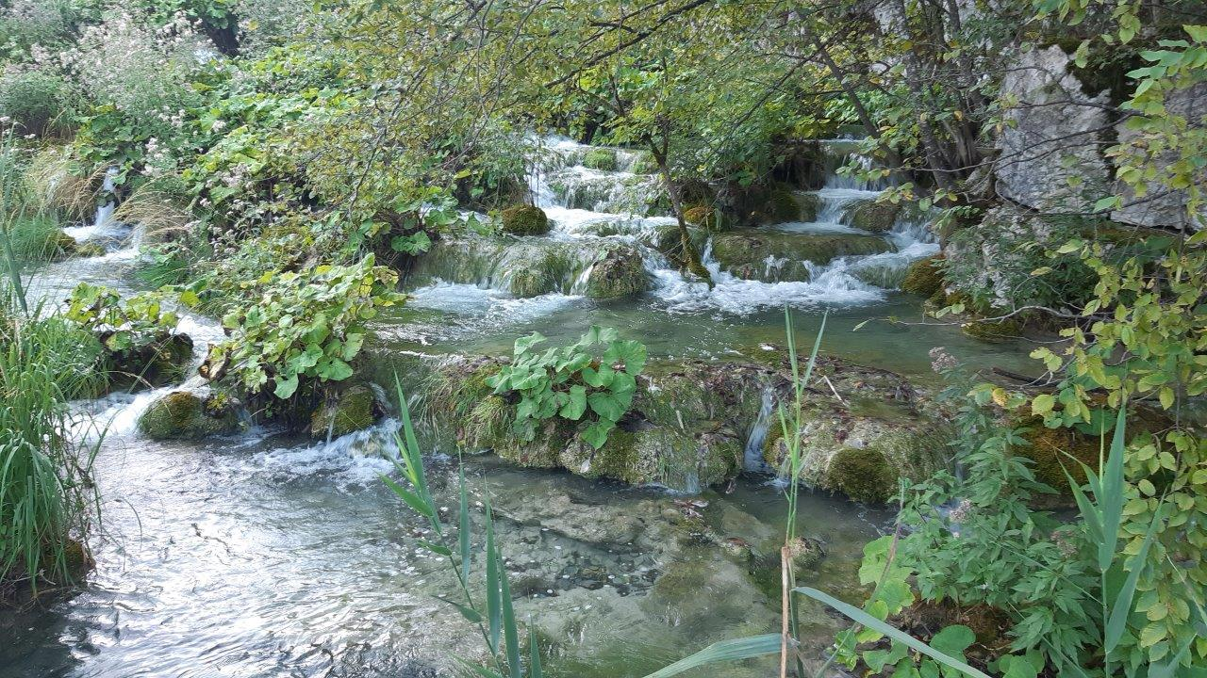

15. Charakterystyczne kaskady pomiędzy tarasowo położonymi jeziorami.

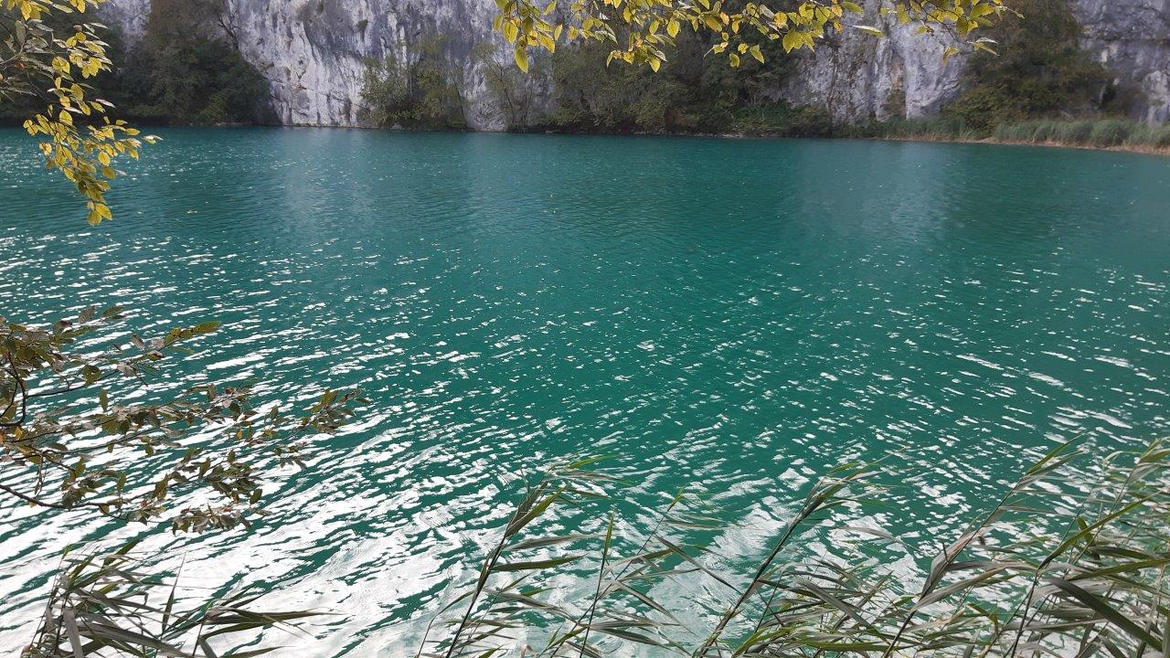

16. Dolomitowe brzegi i turkusowa toń jednego z jezior.

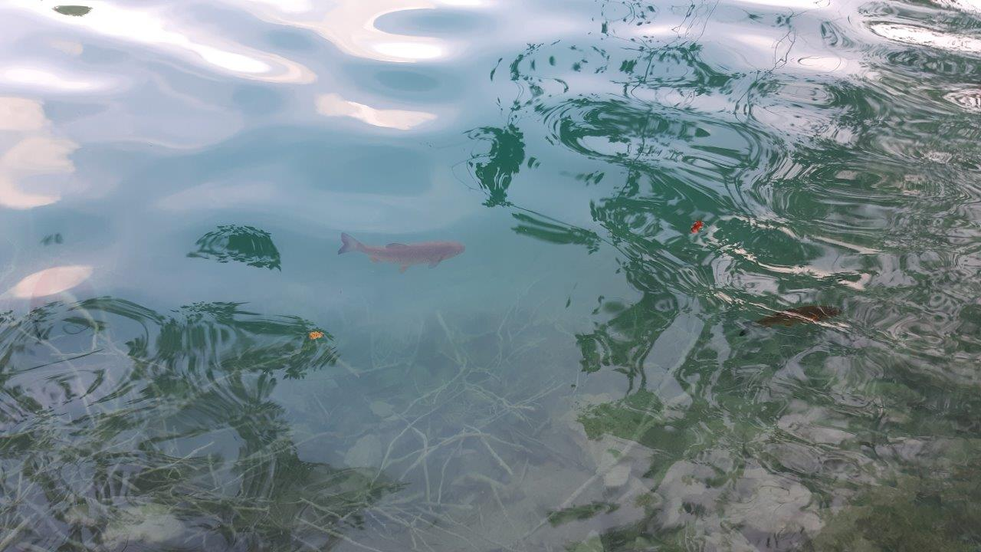

17. Plitwickie jeziora są pełne pstrągów.

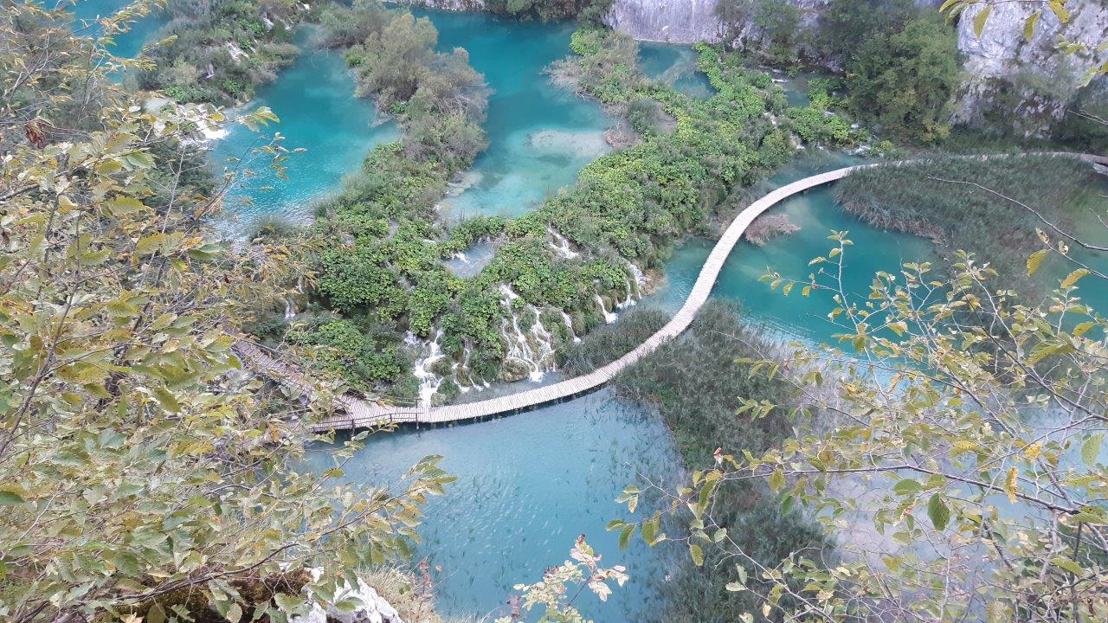

18. Widziana z góry tufowa bariera między jeziorami, na której położono kładkę dla zwiedzających PN Jezior Plitwickich.

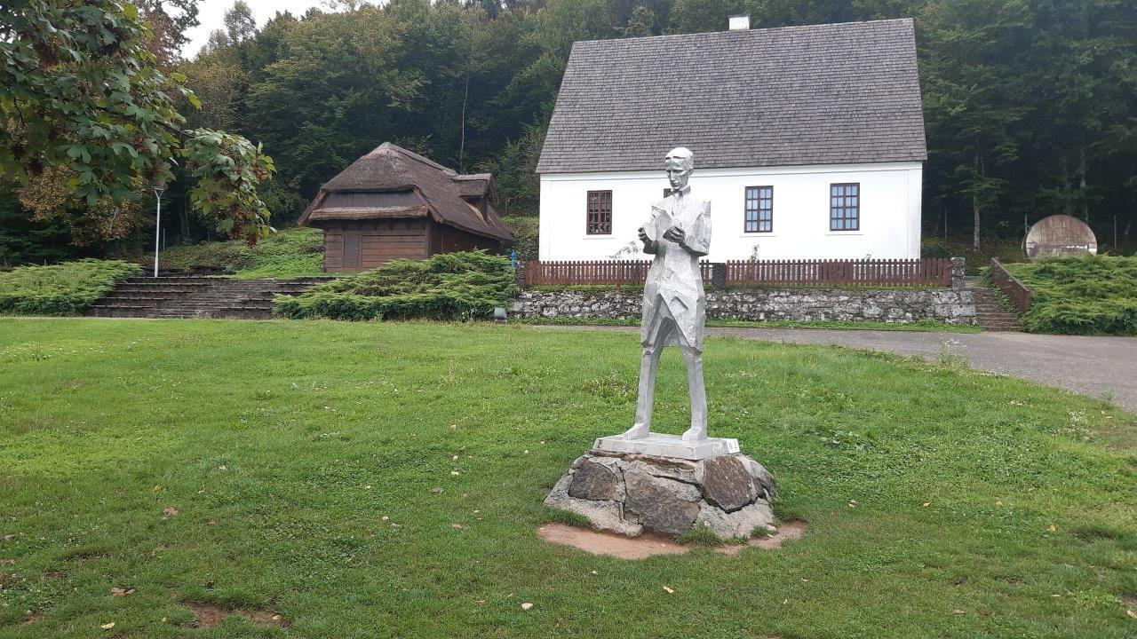

19. Pomnik Nikola Tesli w Smiljan, na tle domu, w którym ten genialny wynalazca urodził się 10.07.1856 roku.

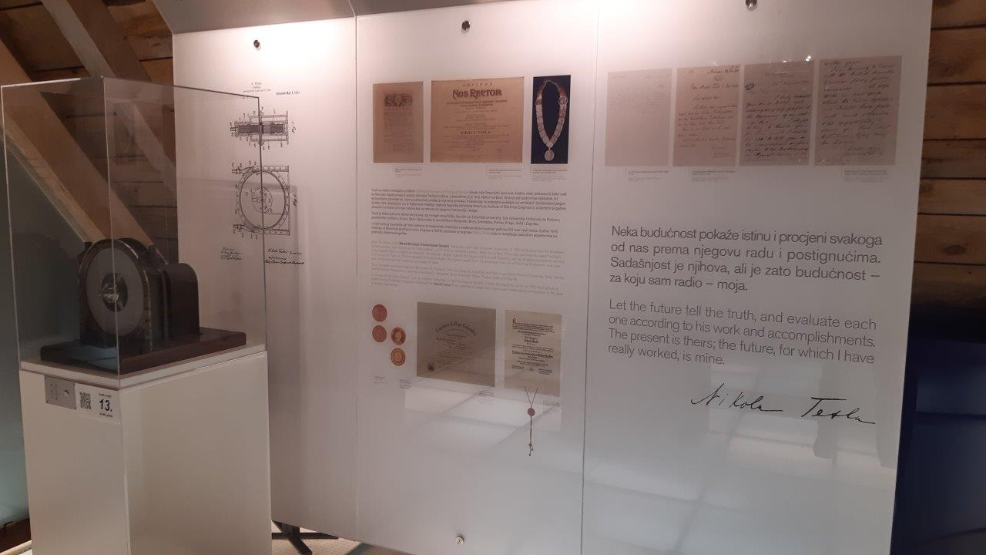

20. Jedna z ekspozycji, w muzeum urządzonym w rodzinnym domu Nikola Tesli. Po prawej stronie zacytowano jego słowa, mówiące właściwe o tym, że jego wynalazki wyprzedziły epokę, w której żył.

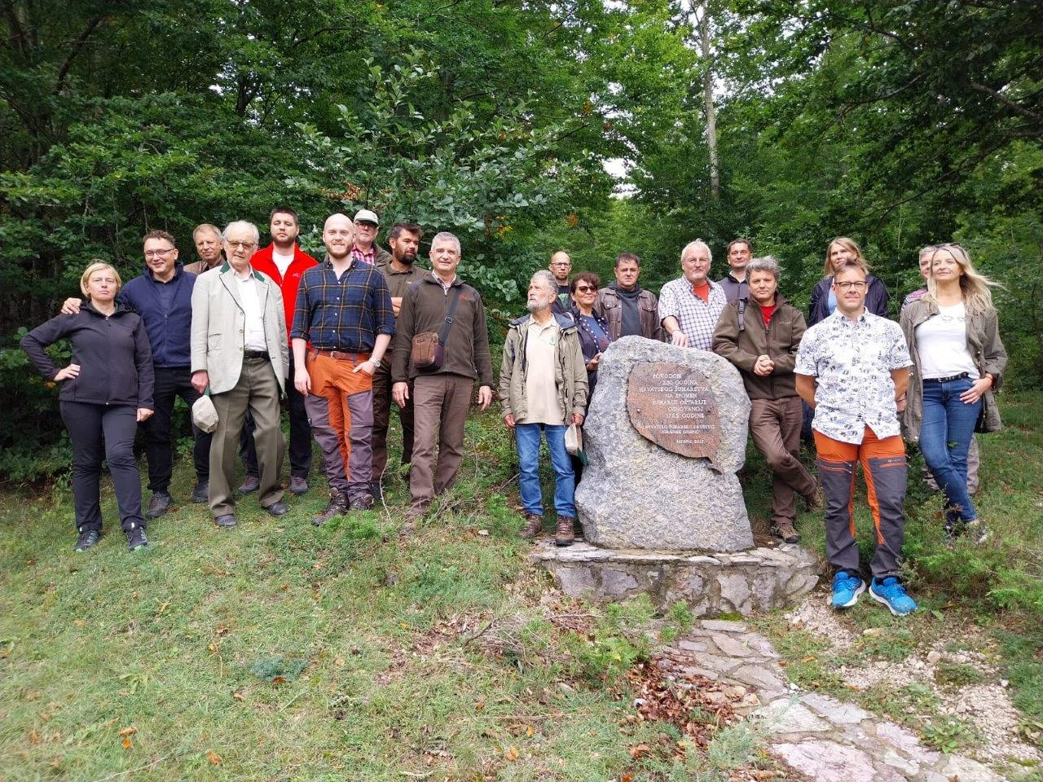

21. Zbiorowe zdjęcie uczestników spotkania Europejskiej Sieci Towarzystw Leśnych, przy kamieniu upamiętniającym powstanie w 1765 roku pierwszej chorwackiej leśniczówki, w miejscowości Baške Oštarije.

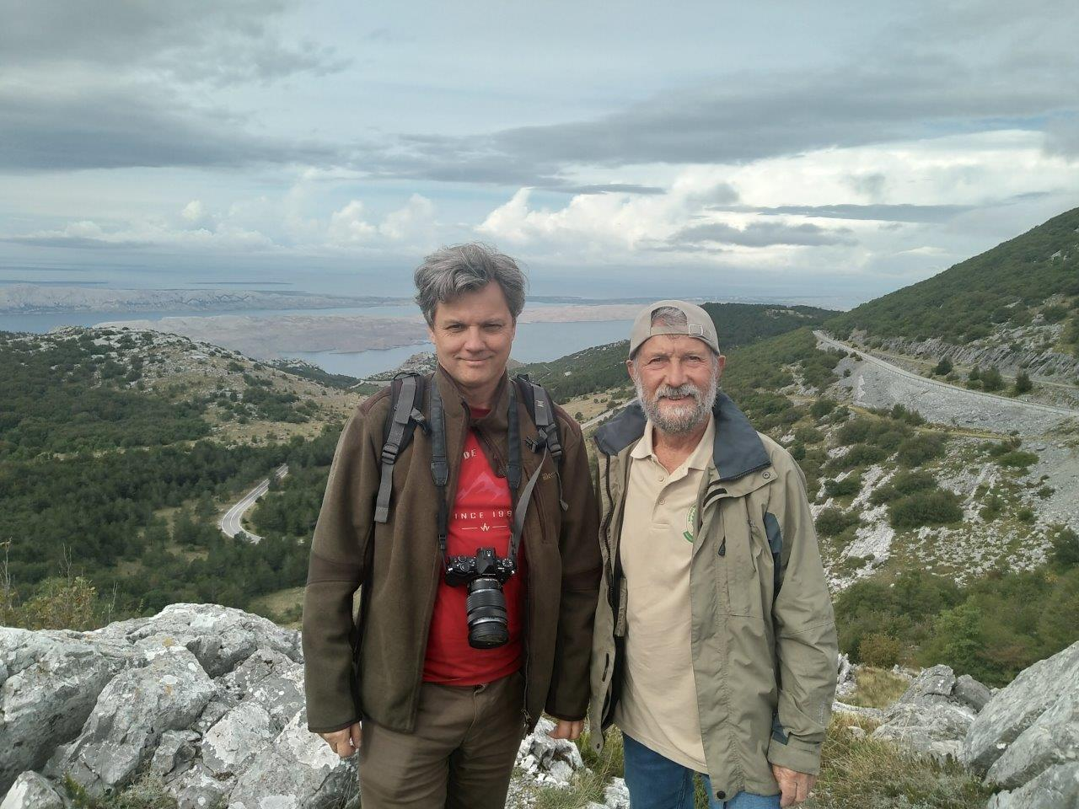

22. Zdjęcie członków delegacji PTL na tle zboczy łańcucha górskiego Velebit, nad Adriatykiem (od lewej: D. J. Gwiazdowicz i J. Modrzyński).

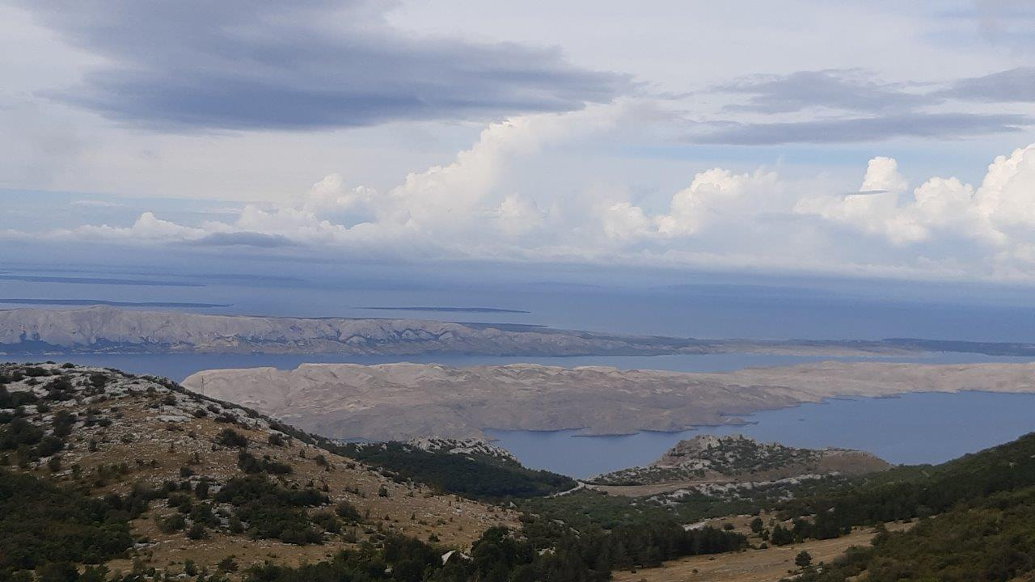

23. Adriatycki krajobraz, urozmaicony niezliczonymi wysepkami, zazwyczaj skąpo pokrytymi roślinnością.

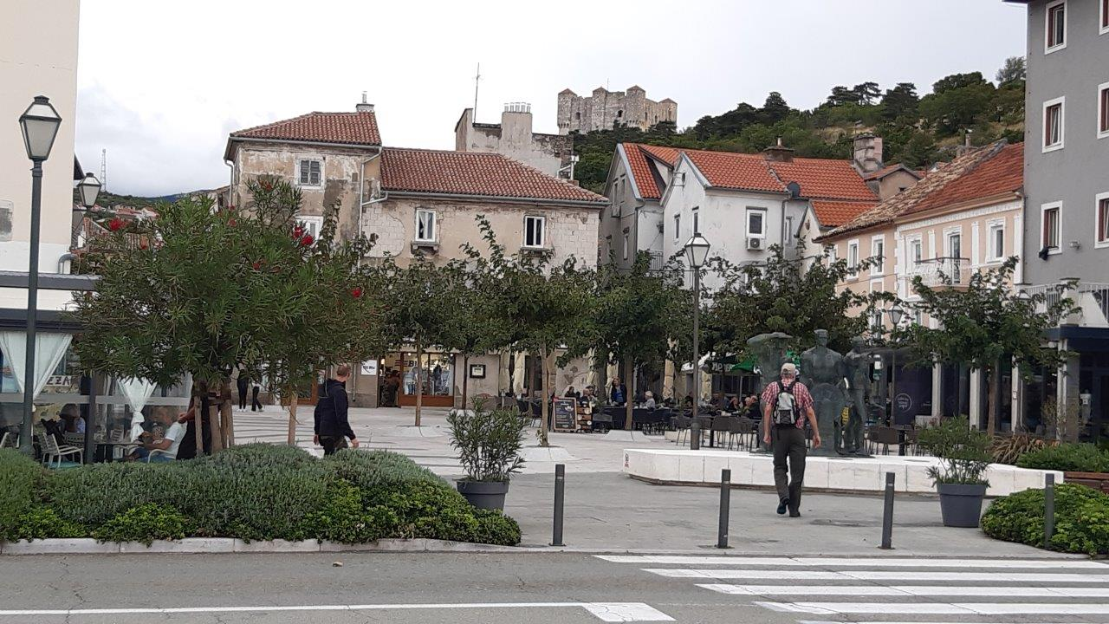

24. Nad miastem Senj góruje zamek Nehaj, który przez stulecia bronił Dalmacji przed okrętami Wenecjan.

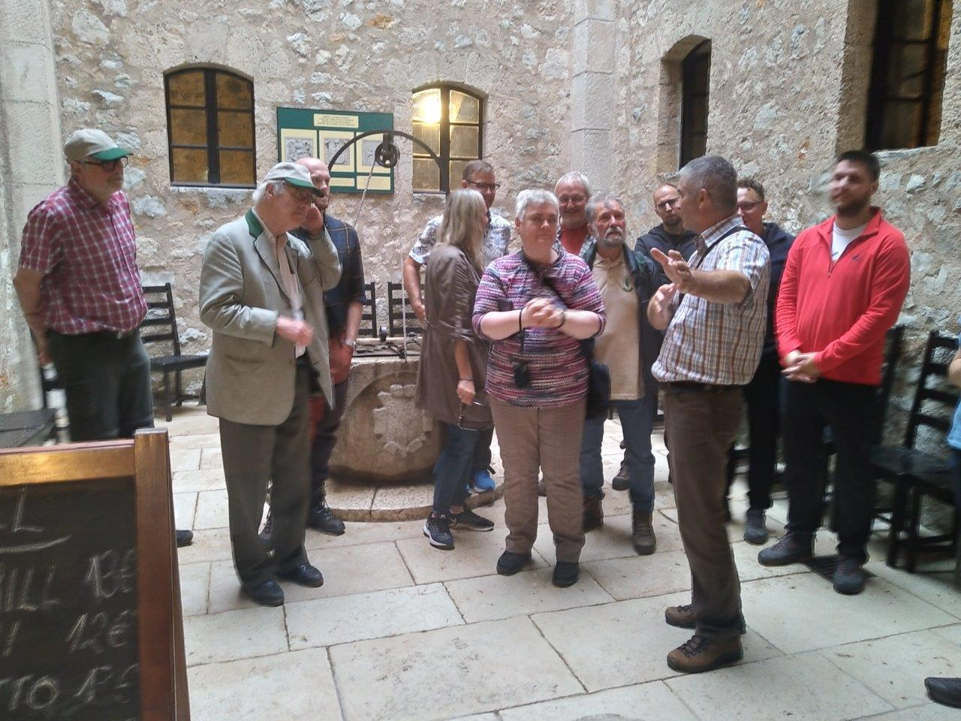

25. Zwiedzamy zamek Nehaj.

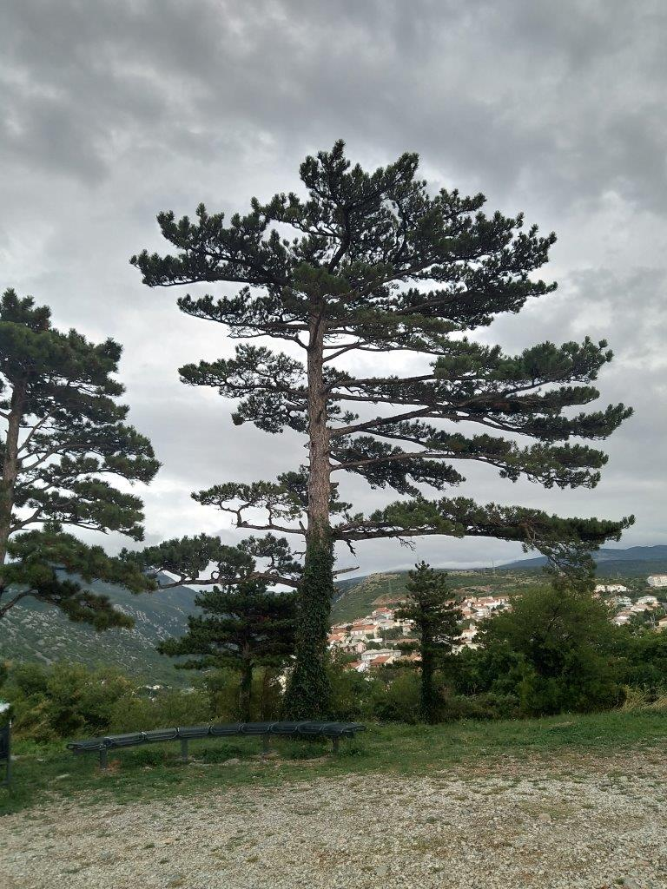

26. Na wzgórzu zamkowym rosną sosny czarne, potargane wiatrami bora.

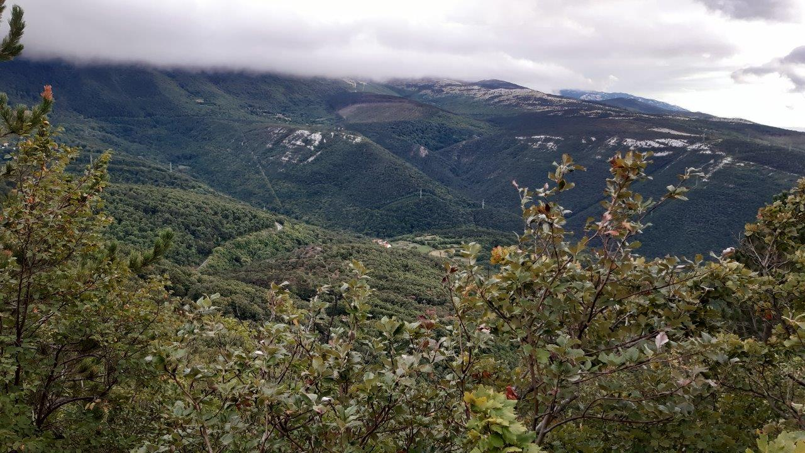

27. Efekt zalesień na rozległych górskich zboczach niedaleko Senj, w miejscu noszącym nazwę Senjska Draga. Zostały one zalesione (po przygotowaniu tarasów) przy użyciu sosny czarnej, …

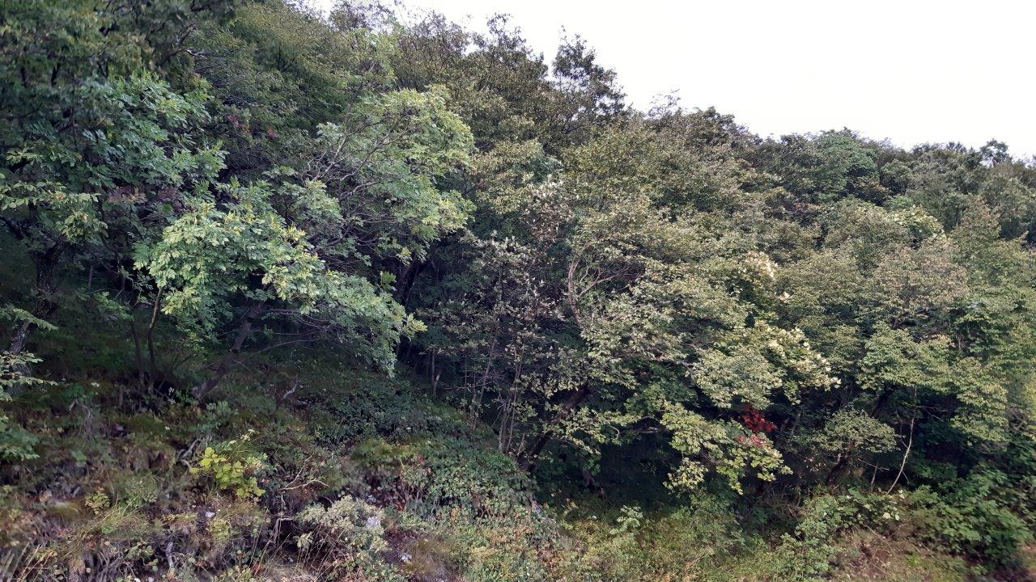

28. … która jest wprawdzie gatunkiem rodzimym, ale o charakterze pionierskim. Obecnie stopniowo jest usuwana, a na jej miejsce wprowadzane są liściaste gatunki docelowe, zwłaszcza dąb omszony.

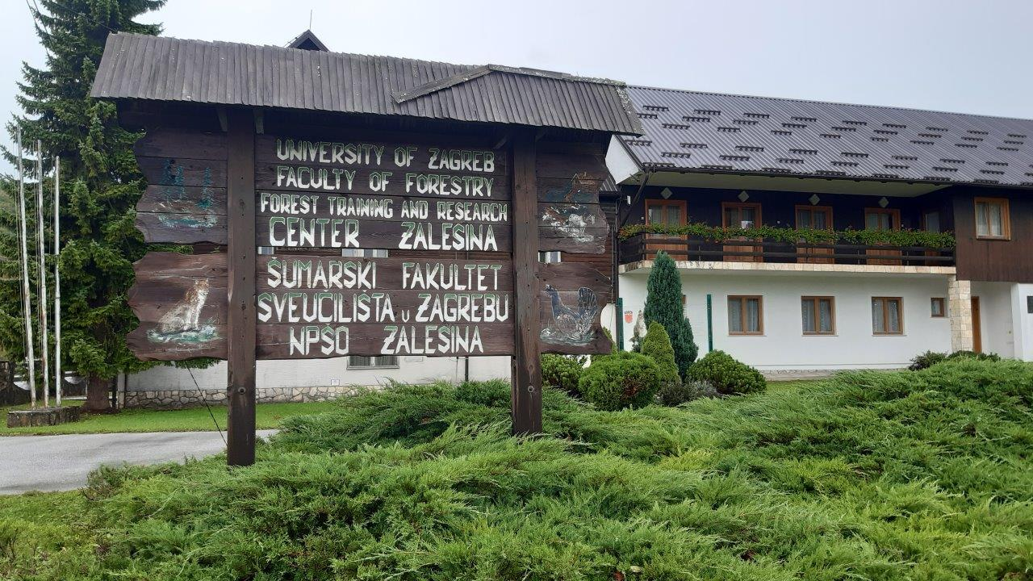

29. Tablica informacyjna na tle terenowego ośrodka naukowo-dydaktycznego Zalesina, należącego do Wydziału Leśnego w Zagrzebiu.

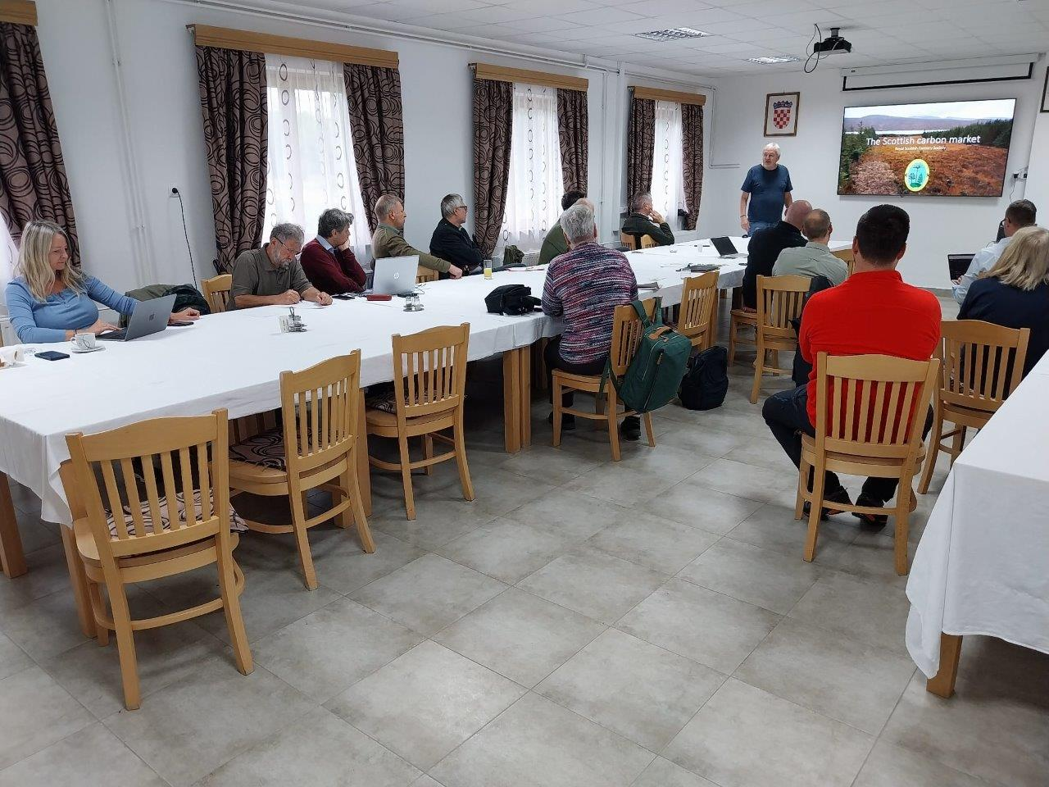

30. Ostatniego dnia, przed południem odbyła się w Zalesinie sesja Europejskiej Sieci Towarzystw Leśnych, podczas której przedstawiciele poszczególnych Towarzystw wygłosili prelekcje na temat aktualnej sytuacji lasów i leśnictwa w ich krajach.

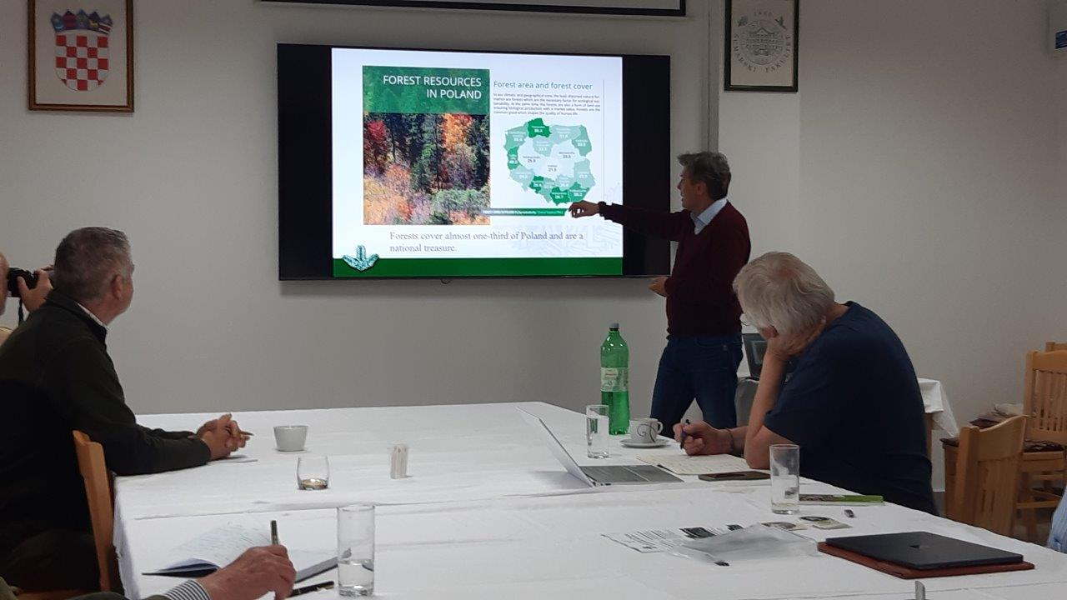

31. Aktualne problemy polskiego leśnictwa zaprezentował Dariusz J. Gwiazdowicz.

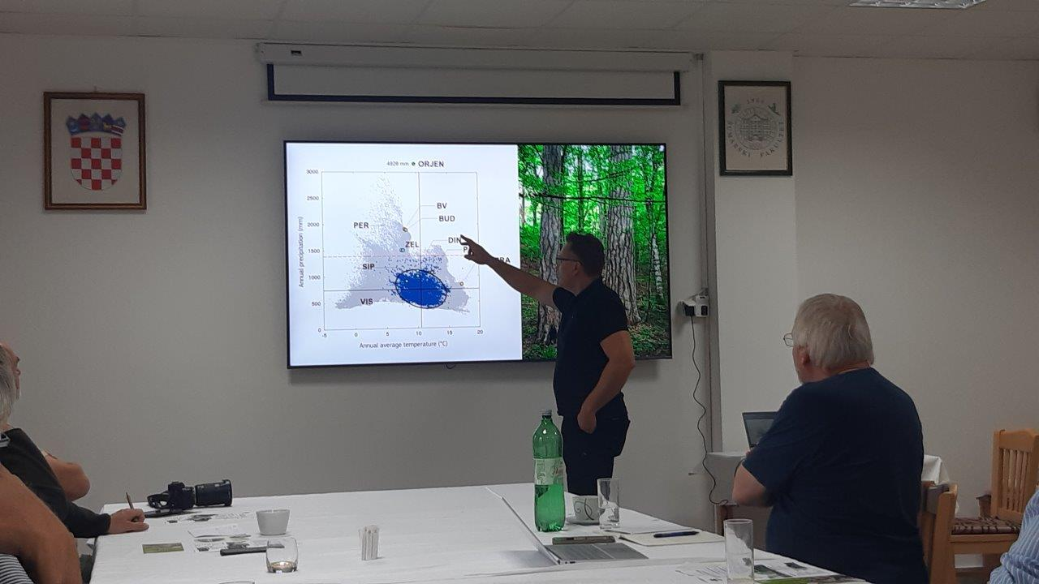

32. O problemach leśnictwa chorwackiego opowiedział Stjepan Mikac.

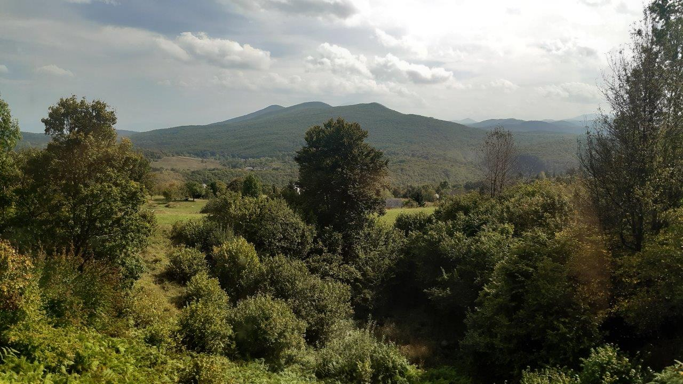

33. Typowy leśny krajobraz północnej Chorwacji, w pogodny dzień.

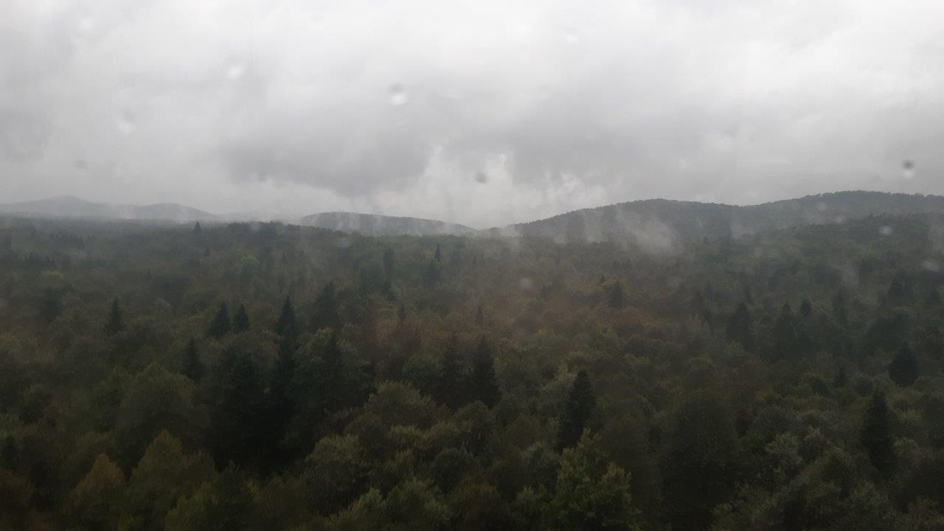

34. Podobny widok z naszego autobusu, wracającego do Zagrzebia w deszczowy dzień.



35. Za chwilę startujemy do Frankfurtu, gdzie mamy kilka godzin przerwy przed odlotem do Poznania.

*Fot.: J. Modrzyński, D. J. Gwiazdowicz i archiwum Chorwackiego Towarzystwa Leśnego*